Переход ребенка во второй класс знаменуется тем, что обязательными становятся домашние задания, а детям начинают ставить отметки. Все это достаточно непросто для ребенка и существуют особые секреты для родителей по поддержке ребенка в данный период.Итак, в напоминалку родителя второклассника внесем:
1. Напомнить ребенку, что домашние задания нужны для отработки того, что в классе объяснял учитель, иначе в долговременную память знания не переходят
2. Навык выполнения домашней работы без помощи и поддержки взрослого практически не формируется, таковы законы усвоения
3. Если родители не контролируют и не помогают выполнять домашнее задание, то ребенок может его не делать и не записывать
4. Важно первоначально проверять и сопоставлять то, что ребенок записал в дневник и то, что было реально задано – дети порой не записывают часть заданий в дневник
5. Необходимо определить конкретное время для выполнения домашнего задания и стремиться, чтобы ребенок делал уроки в одно и тоже время
6. Помогать ребенку делать домашнее задание и проверять то, что ребенок сделал
7. Научить ребенка организовывать свое рабочее место для выполнения работы
8. Показывать пример организованности и собранности
9. Принять, что двойки и тройки в процессе учебы неизбежны, поэтому важно не ругать ребенка за них, а наоборот, помочь разобраться
10. Важно воспринимать отметки как показатели учебной температуры: двойка –это сигнал к тому, что знания приболели и им нужно лечение, а не нравоучение
11. Не думать, что если мама и папа хорошо учились в школе, то у них обязательно будет ребенок отличник или ударник – мы все разные
12. Ребенку ничем не помогут рассказы родителей о том, что они окончили школу с золотой медалью, а в ВУЗ с красным дипломом, зато тревожность могут сформировать
13. Если ругать ребенка за двойки, то у него может появиться школьная тревожность, которая сильно влияет на успешность ребенка. Даже самый умный ребенок может получить низкую отметку, если он боится, т.к страх блокирует познавательную деятельность
14. Не требовать от ребенка больше, чем он может в данный момент
15. Важно самим родителям спокойно относиться к отметкам и не требовать от ребенка только пятерок или четверок – если мама очень сильно переживает из-за отметок, то и у ребенка появляется тревожность и страх не оправдать ожидания мамы
16. Важно учить ребенка сравнивать свои достижения с его же достижениями, но в предыдущем периоде
17. Обязательно хвалить за успехи, создавать ситуации успеха, отмечать малейшие продвижения
18. Никогда не сравнивать достижения ребенка с другими детьми

19. Ребенок должен видеть, что ошибаться –это нормально, что ошибаются и мамы, и папы и бабушки и дедушки.
20. Дети часто воспринимают отметку за работу, как отметку собственной личности, поэтому надо быть предельно тактичным в общении с ребенком и учить разделять: «Я хороший, но в работе я сделал 20 ошибок и поэтому получил 2»
21. Важно ребенка настраивать на то, что если верить в успех и стараться, то все обязательно получится.

Государственное бюджетное образовательное учреждение Свердловской области «Екатеринбургская школа – интернат «Эверест»,
реализующая адаптированные основные общеобразовательные программы

Как помочь второкласснику — памятка родителям
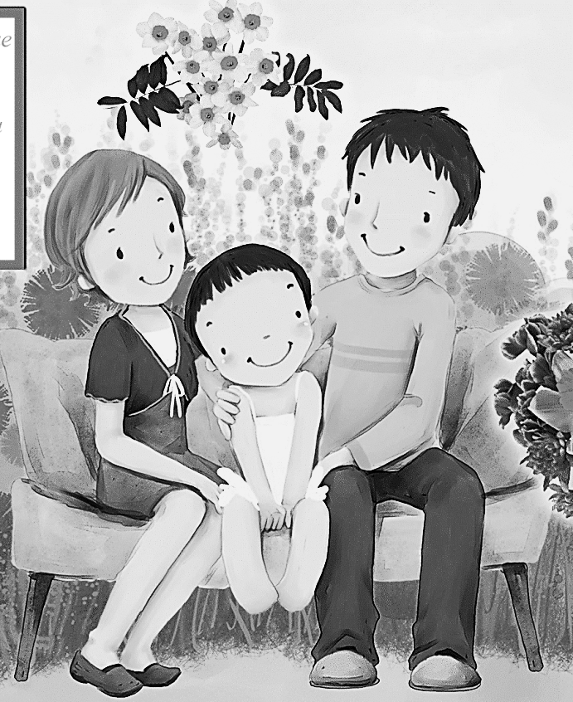
Составил и оформил:
Педагог – психолог
И. А. Наймушина

